Муниципальное автономное образовательное учреждения – «Средняя
общеобразовательная школа №10 с углубленным изучением отдельных предметов»
города Альметьевска Республики Татарстан

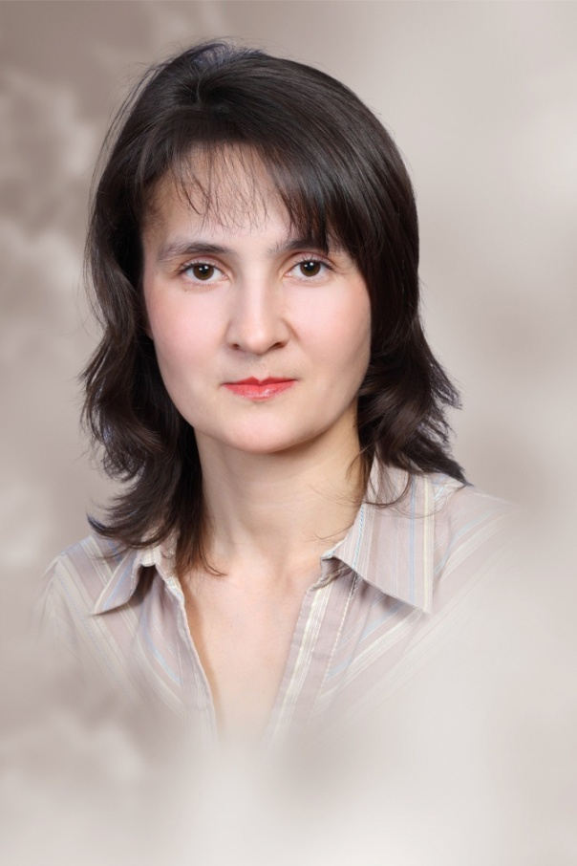

Описание опыта работы
учителя математики
высшей квалификационной категории
Храмовой Анжелы Александровны

2016 год
Показатели результативности и эффективности
педагогической деятельности

Наше время - это время перемен. Общество заинтересовано в людях высокого профессионального уровня и деловых качеств, способных принимать нестандартные решения, умеющие творчески мыслить.
Сегодня время диктует, чтобы выпускники школы были в будущем конкурентоспособными на рынке труда. Для этого школе необходимо не просто вооружить выпускника набором знаний, но и сформировать такие качества личности как инициативность, способность творчески мыслить и находить нестандартные решения.
В формировании многих качеств большую роль играет школьная дисциплина - математика. В новых стандартах образования говорится о том, что "одной из целей математического образования является овладение школьниками системой математических знаний и умений, необходимых для применения в практической деятельности".
Какие же практические знания должна давать математика? Совершенно очевидно, что математика не в состоянии обеспечить ученика отдельными знаниями на всю жизнь: как оформить кредит, как вычислить налоговые отчисления, выбрать телефонный тариф, рассчитать коммунальные платежи, но она должна и обязана вооружить его методами познания, сформировать познавательную самостоятельность. Поэтому на уроках математики школьники учатся рассуждать, доказывать, находить рациональные пути выполнения заданий, делать соответствующие выводы, одним словом - думать.
Поэтому в современных условиях, в образовательной деятельности важны ориентация на развитие познавательной активности, самостоятельности учащихся, формирование умений проблемно-поисковой, исследовательской деятельности. Решить эту проблему старыми традиционными методами невозможно. Необходимо создать условия для формирования интеллектуальных умений и познавательных навыков, лежащих в основе мышления, развития творческих способностей и самостоятельной активности учащихся, формирования ключевых компетентностей, сохранения здоровья через внедрение современных образовательных технологий:
- деятельностных, проблемно-поисковых, согласно изучаемой теме и возрастным особенностям;
- компетентностно-ориентированных;
- информационно-коммуникативных;
Использование современных образовательных технологий позволяет мне повысить эффективность учебного процесса.
Китайская мудрость гласит: "Я слышу - я забываю, я вижу - я запоминаю, я делаю - я усваиваю". Моя задача, как учителя, организовать учебную деятельность таким образом, чтобы полученные знания на уроке учащимися были результатом их собственных поисков. Но эти поиски необходимо организовать, при этом управлять учащимися, развивать их познавательную активность.
Деятельностный и проблемно-поисковый подход в моей работе связан с созданием на уроках проблемных ситуаций, стимулирующих открытия учащихся. Стараюсь на уроках не давать информацию в готовом виде, а строю урок так, чтобы ученики "открывали" новое знание, смело высказывали свое мнение или предположение. Проблемный урок обеспечивает более качественное усвоение знаний; развитие интеллекта и развитие творческих способностей личности; воспитание активной личности.
Для создания проблемной ситуации на уроке использую противоречивые факты, научные теории, взаимоисключающие точки зрения или ответы учеников на задаваемый вопрос или практическое задание, выполнить которое можно, опираясь на новый материал. На уроке создаётся атмосфера сотрудничества, совместного поиска ответа на проблемные вопросы. Приведу примеры использования "проблемных ситуаций".
При изучении тем "Симметрия относительно точки", "Симметрия относительно прямой" учащимся дается творческое домашнее задание: изобразить фигуры, имеющие центр симметрии, ось симметрии. Выполнять работы можно как угодно: нарисовать, наклеить.
Наглядные пособия при проблемно-поисковых методах обучения применяю уже не в целях активизации запоминания, а для создания проблемной ситуации на уроках. Это серии рисунков, схем, графиков на которых изображается определенная учебная ситуация, требующая самостоятельных размышлений учеников, для высказывания каких-то обобщений, выявления доминирующих причин.
Считаю, что главная ценность деятельностного и проблемного обучения состоит ученики в том, что имеют возможность сравнивать, наблюдать, делать выводы.
Усилением прикладного, практического характера всего школьного образования является компетентностный подход.
Одной из технологий компетентностно-оринтированного подхода, которую я применяю на своих уроках, является метод проектов, который я рассматриваю как специальную форму организации познавательной деятельности.
Проекты "Координатная плоскость" в 6-м классе, "Теорема Пифагора" в 8-м классе, "Многоугольники" в 9 классе, "Применение производной к решению практических задач" в 10 классе, были использованы на уроках математики для расширения кругозора по предмету, для мотивации углубленного изучения отдельных разделов геометрии. Ценным в подобной работе является сам процесс: сбор и систематизация информации, попытка самостоятельно разобраться в незнакомом вопросе.
В своей работе использую и информационно-коммуникативные технологии. Использование ИКТ на уроках математики мне позволяет:
- сделать процесс обучения более интересным, ярким, увлекательным за счёт богатства мультимедийных возможностей;
- эффективно решать проблему наглядности обучения, расширить возможности визуализации учебного материала, делая его более понятным и доступным для учащихся;
- индивидуализировать процесс обучения за счёт возможности создания и использования разноуровневых заданий, усвоение учащимися учебного материала в индивидуальном плане, с использованием удобного способа восприятия информации;
- раскрепостить учеников при ответе на вопросы, т.к. компьютер позволяет фиксировать результаты, корректно и без эмоций реагируют на ошибки;
- совершенствовать навыки самоконтроля, поскольку учащиеся могут самостоятельно анализировать и исправлять допущенные ошибки и корректировать свою деятельность благодаря наличию обратной связи;
- организовать учебно-исследовательскую деятельность учащихся.
Замечено, что учащиеся проявляют большой интерес к теме, когда при объяснении нового материала применяются презентации. Даже пассивные учащиеся с огромным желанием включаются в работу.

Высокие результаты
Единого государственного экзамена по математике

2010-2011 учебный год

№ | Ф.И.О. | Первичный балл | Балл
1 | Канунов Арсений Юрьевич | 22 | 82
2 | Газизуллина Алина Ирековна | 21 | 80
3 | Якупов Айдар Наилевич | 21 | 80
4 | Адынский Севастьян Артёмович | 20 | 77
5 | Ломовцев Дмитрий Сергеевич | 18 | 73
6 | Ющенко Мария Александровна | 17 | 70

2012-2013 учебный год

№ | Ф.И.О. | Первичный балл | Балл
1 | Сюндюков Алексадр Викторович | 26 | 87
2 | Кашапов Дмитрий Эдуардович | 25 | 85
3 | Хакимова Ильсеяр Анваровна | 25 | 85
4 | Даутова Динара Маратовна | 22 | 79
5 | Литвиненко Роман Владимирович | 22 | 79
6 | Алексеев Владимир Владимирович | 21 | 77
7 | Каримова Алия Линаровна | 19 | 72
8 | Чайникова Радмила Александровна | 19 | 72
9 | Соколова Алёна Алексеевна | 18 | 70
10 | Фёдоров Валентин Ильич | 18 | 70

2014-2015 учебный год

№ | Ф.И.О. | Первичный балл | Балл
1 | Зарипов Азат Рустамович | 21 | 82
2 | Горожанкин Ярослав Павлович | 20 | 80
3 | Петрова Мария Евгеньевна | 21 | 80
4 | Сафин Раиль Зуфарович | 20 | 80
5 | Кабилова Малохат Баходировна | 18 | 76
6 | Гафуров Ренат Риалевич | 15 | 70
7 | Зигангиров Рамиль Ринатович | 15 | 70
8 | Савдиряков Евгений Анатольевич | 15 | 70

Мониторинг ЕГЭ
(кол-во учащихся, которые сдали на 70 и более баллов)

- Динамика роста интереса к изучению предмета - математика

Год | Высшее учебное заведение | Количество  поступивших
2010-2011 | Казанский Федеральный Университет, институт экономики и финансов | 5
2010-2011 | Казанский Федеральный Университет, мехмат | 1
2012-2013 | Казанский Федеральный Университет, институт экономики и финансов | 7
2012-2013 | Казанский Федеральный Университет, институт вычислительной математики и информационных технологий (ВМИиТ-ВМК) | 1
2012-2013 | Самарский государственный экономический универститета, экономика и управление | 1
2012-2013 | Санкт-Петербургский государственный университет, экономический | 2
2012-2013 | Санкт-Петербургский государственный университет, математико-механический | 1
2014-2015 | Московский физико-технический институт | 1
2014-2015 | Санкт-Петербургский государственный горный университет | 3
2014-2015 | Санкт-Петербургский государственный экономический университет | 1
2014-2015 | Казанский Федеральный Университет, институт экономики и финансов | 4
2014-2015 | Казанский Федеральный Университет, институт вычислительной математики и информационных технологий (ВМИиТ-ВМК) | 1

Медалисты

Год | Фамилия, имя выпускника | Достоинство медали
2010-2011 | Газизуллина Алина | золото
2010-2011 | Грачева Анастасия | золото
2010-2011 | Сафина Элина | серебро
2010-2011 | Смыкова Ксения | серебро
2010-2011 | Ющенко Мария | серебро
2010-2011 | Якупов Айдар | серебро
2012-2013 | Даутова Динара | золото
2012-2013 | Мингатин Азат | золото
2012-2013 | Хакимова Ильсеяр | золото
2012-2013 | Бурдина Анна | серебро
2012-2013 | Валеева Индира | серебро
2012-2013 | Газизуллин Альберт | серебро
2012-2013 | Даишев Данис | серебро
2014-2015 | Петрова Мария
2014-2015 | Шамсутдинова Алия
2014-2015 | Сафин Раиль

Результаты итоговой аттестации учащихся

Учебный год | Качество
2010 – 2011 (9 класс ГИА) | 97 %
2012 – 2013 (9 класс ГИА) | 100%

Мониторинг ГИА

Результаты ЕГЭ по предмету математика

Учебный год | Число участников ЕГЭ | Из них набрали количество баллов по итогам ЕГЭ |  |  | Среднее кол-во баллов, набранных участниками ЕГЭ по предмету
Учебный год | Число участников ЕГЭ | Ниже минимального количества баллов в данной образовательной области | На уровне минимального количества баллов в данной образовательной области | Выше минимального количества баллов в данной образовательной области | Среднее кол-во баллов, набранных участниками ЕГЭ по предмету
2010-2011 | 31 | 0 | 0 | 31 | 58,2
2012-2013 | 58 | 0 | 0 | 58 | 60,5
2014-2015  профильный | 23 | 0 | 0 | 23 | 57

Мониторинг ЕГЭ (средний балл)

 | РФ | РТ | АМР | Учителя
2010-2011 уч.год | 48,2 | 50,3 | 50,6 | 58,2
2012-2013 уч.год | 48,7 | 56,6 | 56,9 | 60,5
2014-2015 уч.год  баз./проф. | 4/50,9 | 4,03/50,31 | 3,73/48,92 | 4,4/57,13

Высокие результаты внеурочной деятельности
обучающихся по учебному предмету

Воспитание интереса и любви к предмету невозможно без проведения сознательной и разнообразной внеклассной работы. Я провожу большую внеклассную работу по предмету. Особый интерес и много выдумки проявляют учащиеся при проведении математических вечеров, математических боёв, викторин, КВН, конкурсов, олимпиад. Проведение предметных недель в школе уже стало хорошей традицией и всегда вызывает у учащихся повышенное внимание и желание поучаствовать в них. Такие мероприятия не только формируют интерес к математике у самого широкого круга школьников, но и возбуждают их к активной творческой деятельности, способствуют развитию навыков общения, сплачивают детский коллектив, делая его настоящей командой. Несомненно, при умной организации внеклассной работы учитель вполне награждается её результатами.
К тому же такая работа повышает квалификацию самого учителя. Ни к одному уроку не приходится готовится так много, как к внеклассному мероприятию. Оно позволяет мне остановиться на многих важных и интересных вопросах математической науки, входящих за пределы учебника или не умещающихся в рамках урока, обратится к истории математики. При подготовке к мероприятию в основу организации Недели математики в школе положены следующие оправдавшие себя на практике принципы:
1. углубление и расширение учебного материла;
2. привитие учащимся практических навыков;
3. ознакомление детей с историей развития математики;
4. решение задач повышенной сложности;
5. использование материалов по занимательной математике.
В нашей школе под моим руководством Неделя математики проходит один раз в году. В проведении задействованы все учителя математики, а также смежных дисциплин.
Мои учащиеся становятся победителями и призерами на Всероссийском «Молодежном математическом чемпионате» г. Пермь, принимают участие в российской заочной олимпиаде, во Всероссийском конкурсе «Кенгуру», в Международной олимпиаде по основам наук.

Индивидуальные достижения учащихся по математике
на олимпиадах, интеллектуальных конкурсах, конференциях

Год | Фамилия, имя | Класс | Мероприятия | Уровень | Результаты
2011 | Кашапов Дмитрий | 9 | Всероссийский «Молодежный математический чемпионат» | РФ | Диплом регионального победителя II степени, победитель
2011 | Алексеев Владимир | 9 | Всероссийский «Молодежный математический чемпионат» | РФ | Диплом регионального победителя II степени,  призер
2011 | Кашапов Дмитрий | 9 | VII Международная олимпиада по основам наук | Международный | Диплом III степени,  призер
2011 | Петрова Мария | 8 | Электронная олимпиада для школьников по математике среди 8 кл. | Город | Диплом III степени,  победитель
2012 | Горожанкин Ярослав | 8 | Всероссийский «Молодежный математический чемпионат» | РФ | Диплом  за лучший результат  в городе (районе),  победитель
2012 | Кашапов Дмитрий | 10 | Всероссийский «Молодежный математический чемпионат» | РФ | Диплом  за лучший результат в городе (районе),  победитель
2014 | Нуриев Тимур | 7 | Всероссийский «Молодежный математический чемпионат» | РФ | Диплом  за лучший результат  в городе (районе),  победитель
2014 | Жалин Владислав | 7 | Всероссийский «Молодежный математический чемпионат» | РФ | Диплом  за лучший результат  в городе (районе),  призёр
2014 | Хабибов Альберт | 5 | X Международная олимпиада по основам наук | Международный | Диплом  участника
2014 | Петряев Вадим | 5 | III Всероссийская олимпиада | федеральный | Диплом
2014 | Сафина Сабина | 5 | III Всероссийская олимпиада | федеральный | Диплом
2015 | Зарипов Азат | 11 | Московский физико-технический институт (государственный институт) | федеральный | Диплом II степени.
2015 | Горожанкин Ярослав | 11 | Альметьевский государственный нефтяной институт | региональный | Диплом
2015 | Храмова Юлия | 5 | Открытая российская математическая интернет-олимпиада | федеральный | Диплом III степени
2015 | Кустов Михаил | 5 | Открытая российская математическая интернет-олимпиада | федеральный | Диплом III степени
2015 | Храмова Юлия | 5 | Международная онлайн-олимпиада «Фокфорда» | международный | Диплом I степени
2015 | Сибгатуллин Ильнур | 5 | Всероссийская олимпиада по математике | муниципальный | Диплом I степени

